详细操作说明：

一、说明
系统休眠
20秒超时无操作系统进入系统休眠状态。

虚位密码
有效密码6-10位，前后虚位密码最大输入长度为24位。

锁定报警
指纹/密码/卡片单独每个类型试错5次，系统会报警并锁定1分钟。

用户存储容量
密码容量11组，其中管理员密码一组，普通用户10组。指纹容量100枚，均为普通用户。
卡片容量100张，均为普通用户。

二、开锁
输入已授权的管理员和用户，可以执行开锁动作。

三、初始化操作
长按住后面板机械按钮6S或前面板系统设置初始化或蓝牙小程序初始化，系统长鸣声，执行初始化操作；
完成后，语音提示“初始化成功”，所有内容清空，初始化以后，任意指纹、卡片、密码都可开锁（其中密码长度为6-10位）。
六、系统设置
按“0”+“#”或后面板设置键， 1. 修改管理员密码 2. 添加用户信息 3. 删除用户信息 4.系统设置
主界面下，按‘4’键，可进行系统设置。

设置常开模式
在系统设置界面下，按“1”键，可进入“常开开启/关闭”切换。在常开状态下，用指纹、密码、卡片正常开启后，常开状态即可关
闭。

设置开门模式
在系统设置界面下，按‘2’键。

设置语音开关
在系统设置界面下，按‘3’键，可进行“语音开／关”切换。

设置防撬开关
在系统设置界面下，按‘4’键，可进行“防撬功能开／关”切换。

设置初始化设置
在系统设置界面下，按‘5’键，可进行“初始化设置”。

1 3
2 4

四、添加管理员和用户添加管理员
按“0”+“#”或后面板设置，提示“请输入管理密码”，输入两次
管理员密码， 语音提示“xx管理密码添加成功”（管理密码可设置一组）。

锁具示意图

后面板

锁体 前面板

添加用户
按“0”+“#”，提示“请输入管理员信息”，验证成功后，进入系统主菜单：1.修改管理员密码 2 添加用户信息 3. 删除用户信息 4. 系统设置
按“1”，可以修改管理员密码（密码长度6-10位）
连接螺丝

后连接电线
连接管
前连接电线

右开时钢头点与执手相同方向左开时钢头点方向朝下
锁芯定位柱
连接管

安装时将弹簧放置到执手孔中

按“2”，可进行添加用户，输入要添加的指纹/密码/卡片。语音提示“xx用户指纹/密码/卡片添加成功”（其中密码长度为6-10位）。
方钢

锁芯固定螺丝孔

五、删除用户：
按“0”+“#”或后面板设置键，提示“请输入管理员密码”，验证成功后，进入系统主界面: 1.修改管理员密码 2 添加用户信息 3. 删除用户信
息 4. 系统设置
按“3”键，可进行删除用户: 1. 删除指纹 2. 删除密码 3. 删除卡片。按“1”键，请输入需要删除的指纹
按“2”键，请输入需要删除的密码按“3”键，请输入需要删除的卡片

硅胶塞 连接螺丝

保险拨片

EV垫 EV垫

注：根据门厚调整螺丝长度，方钢长度。
方钢长度5cm门厚，方钢长度73mm，定位柱长度56mm 方钢长度7cm门厚，方钢长度92mm，定位柱长度75mm 方钢长度9cm门厚，方钢长度112mm，定位柱长度95mm
方钢长度10cm门厚，方钢长度123mm，定位柱长度106mm 方钢长度11cm门厚，方钢长度123mm，定位柱长度116mm 其他门厚，以此类推。

锁芯类别应急电源适用门厚适用门型指纹容量密码容量卡片容量报警电压工作温度工作电压静态功耗动态功耗静电防护
C级锁芯（隐藏锁孔） 5V（Micro USB） 45mm-110mm
木门、铁门、钢门、防盗门、铜门、装甲门100枚
智能锁使用说明书
11组（1组是管理员密码）
100张
4.8V±0.2V
-20℃~60℃ 6V
≤60μA
≤250 mA
接触放电±8KV，空气放电15KV

5 7
6 8

蓝牙设置 装箱清单

1.打开手机蓝牙
序号 | 名称 | 数量 | 单位
1 | 前面板 | 1 | 套
2 | 后面板 | 1 | 套
3 | 机械钥匙x2 | 1 | 包
 | 方钢x1
 | 执手弹簧x1
 | 连接管x2
 | 面板螺丝x2
 | 定位柱x2
4 | 说明书 | 1 | 本
5 | 开孔图纸 | 1 | 张
6 | IC卡 | 2 | 张
7 | 电池 | 4 | 节
8 | 保修卡 | 1 | 张
9 | 合格证 | 1 | 张

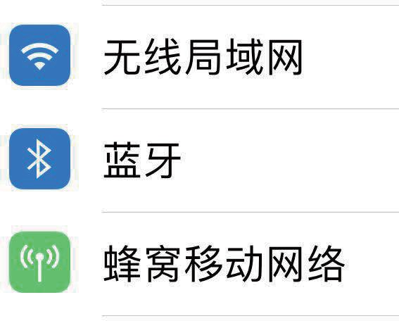

3.扫描蓝牙小程序二维码
2.扫描二维码观看蓝牙使用视频

欢迎您购买本公司产品，当您打开包装箱时，请验收以下内容：

锁芯类别应急电源适用门厚适用门型指纹容量密码容量卡片容量报警电压工作温度工作电压静态功耗动态功耗静电防护
C级锁芯（隐藏锁孔） 5V（Micro USB） 45mm-110mm
木门、铁门、钢门、防盗门、铜门、装甲门100枚
智能锁使用说明书
11组（1组是管理员密码）
100张
4.8V±0.2V
-20℃~60℃ 6V
≤60μA
≤250 mA
接触放电±8KV，空气放电15KV

5 7
6 8

蓝牙设置 装箱清单

1.打开手机蓝牙
序号 | 名称 | 数量 | 单位
1 | 前面板 | 1 | 套
2 | 后面板 | 1 | 套
3 | 机械钥匙x2 | 1 | 包
 | 方钢x1
 | 执手弹簧x1
 | 连接管x2
 | 面板螺丝x2
 | 定位柱x2
4 | 说明书 | 1 | 本
5 | 开孔图纸 | 1 | 张
6 | IC卡 | 2 | 张
7 | 电池 | 4 | 节
8 | 保修卡 | 1 | 张
9 | 合格证 | 1 | 张

3.扫描蓝牙小程序二维码
2.扫描二维码观看蓝牙使用视频

欢迎您购买本公司产品，当您打开包装箱时，请验收以下内容：

